第一章第六节作业解答
1.本题的解题重点在于往重要极限的形式上凑
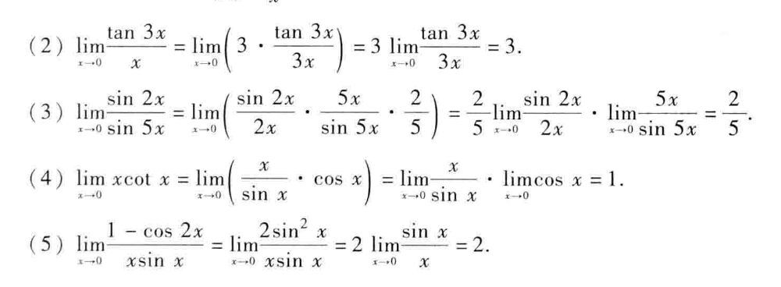
2.
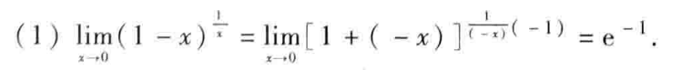
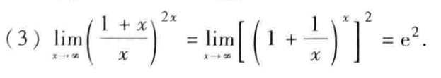
4. 利用极限存在准则证明
